Harlequin WoodSpring

Harlequin Floors

Eigenschaften

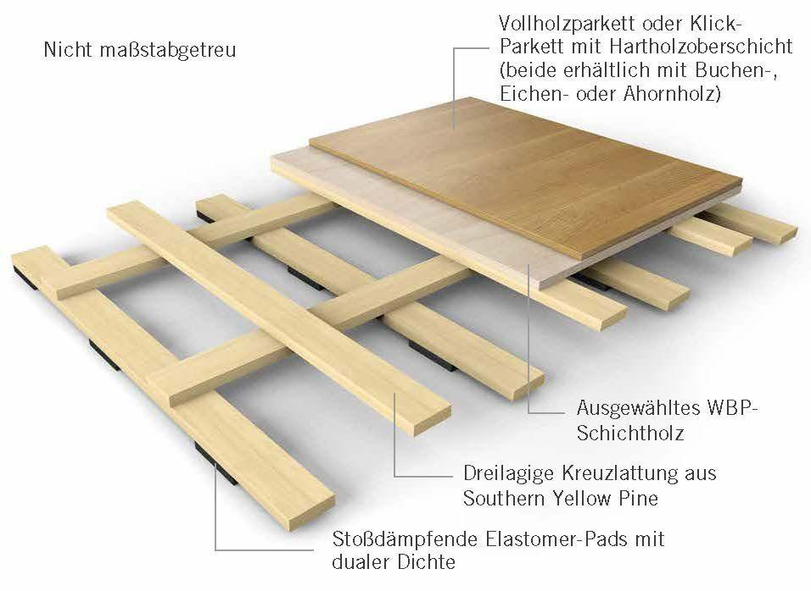

Farbton

braun, grau, schwarz, weiß

Oberfläche

lackiert

Werkstoff

Holz

Stärke (mm)

8.200,00 - 9.100,00

Brandverhalten

Dfl-s1

Gewicht (kg/m²)

24,00

Trittschallverbesserungsmaß (dB)

95,10

Max. Belastung in (kN/m²)

0,68

Federung (%)

0,64